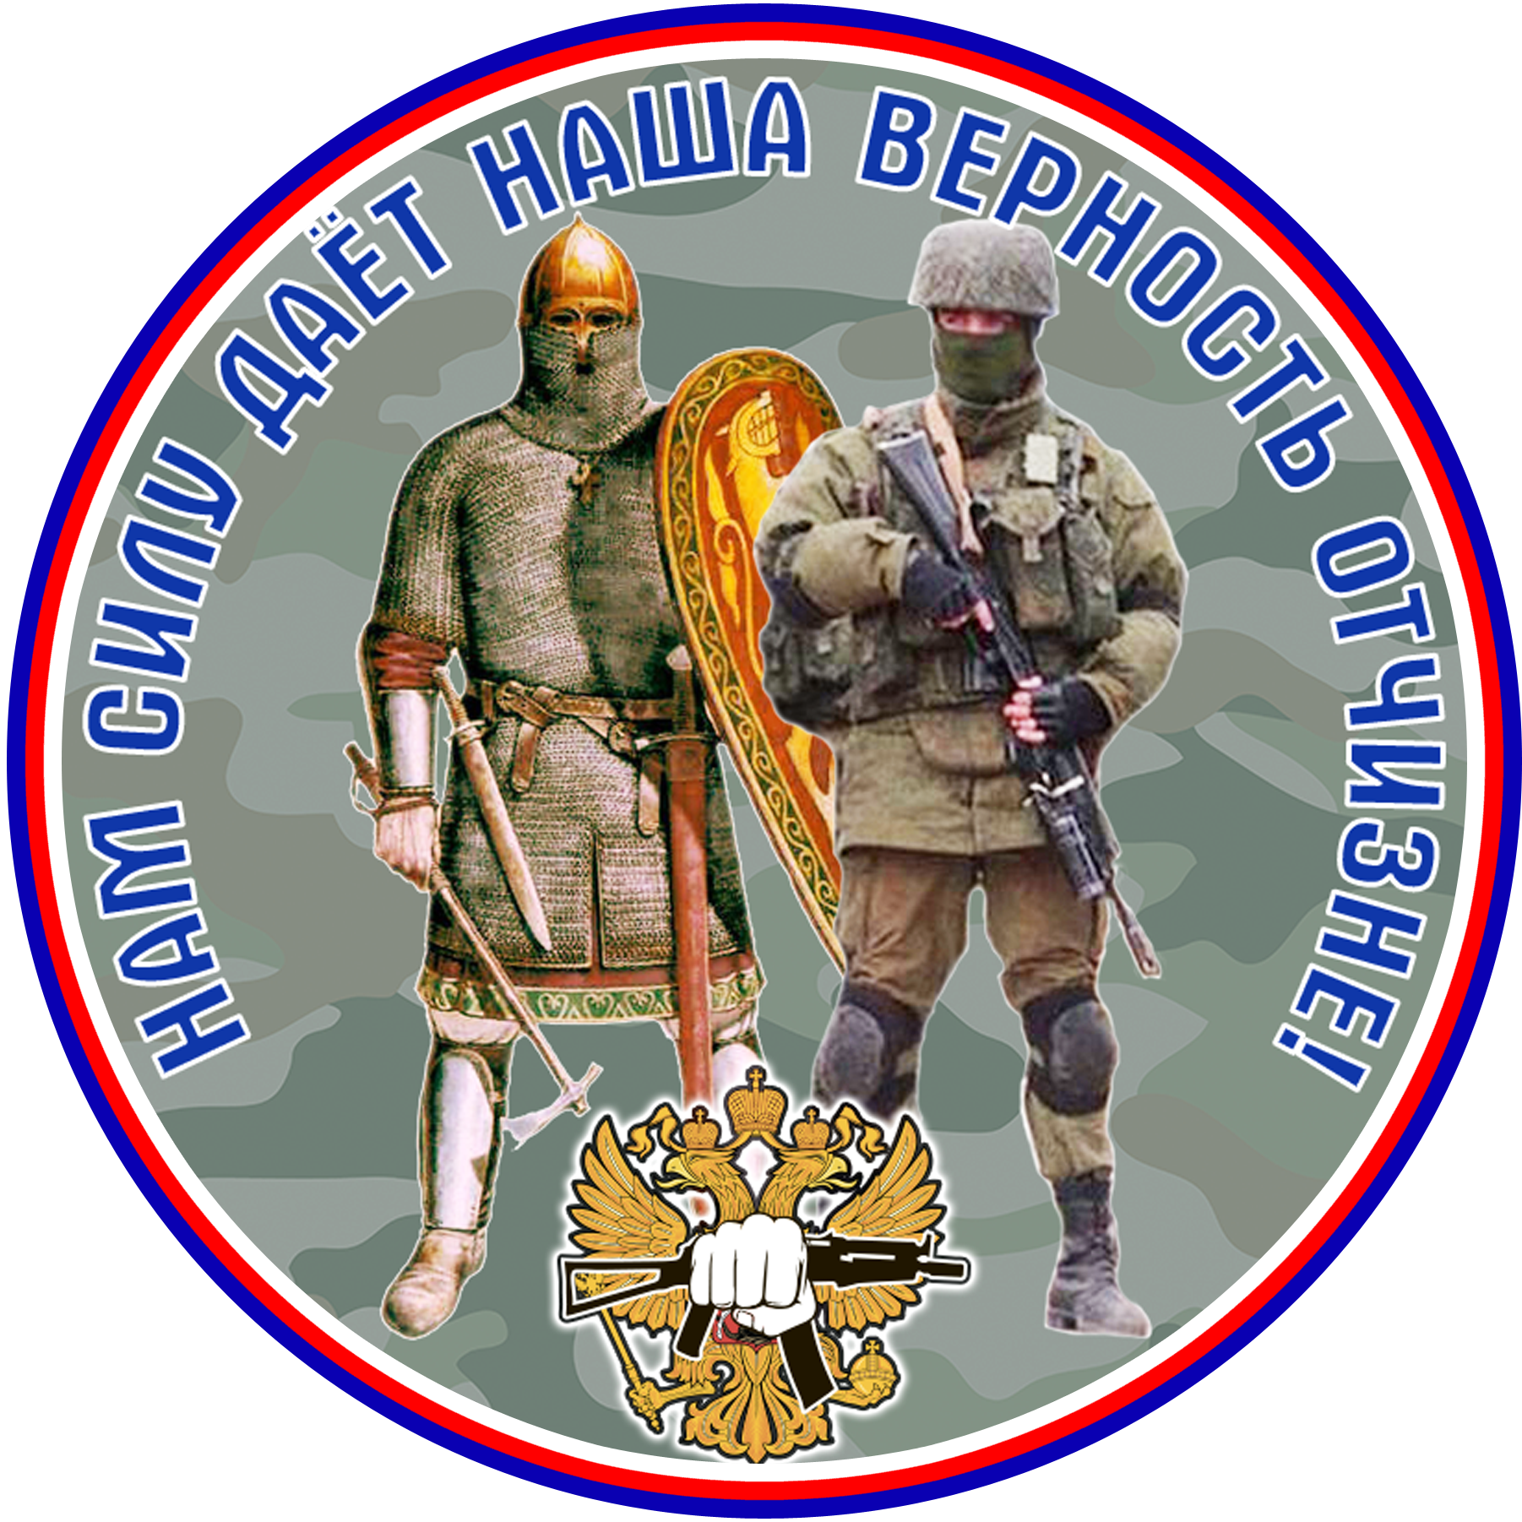

Заявка
на участие в
I-м Международном Онлайн
Конкурсе Патриотических Видеоклипов «НАМ СИЛУ ДАЁТ НАША ВЕРНОСТЬ ОТЧИЗНЕ-2022»

- Название клипа _________________________________________________________________

- Фамилия, имя, отчество исполнителя (название Вокальной группы)

__________________________________________________________________________________

3) Год создания Вокальной группы или число, месяц, год рождения исполнения
_________________________________________________________________________________

4) Адрес электронной почты, Email: __________________________________________________

5) Режиссёр видеоклипа ___________________________________________________________

6) Автор сценария видеоклипа _____________________________________________________

7) Название песни _________________________________________________________________

8) Автор текста ____________________________________________________________________

9) Автор музыки ___________________________________________________________________

10) Информация о творческом руководителе
_________________________________________________________________________________
_________________________________________________________________________________

11) Страна или регион России, который представляет исполнитель______________________
_________________________________________________________________________________

Подпись руководителя организации_________________________(_________________)
Печать организации Р

